NGK Assignment 1

Skrevet af:

Nicolaj Christian Knudgaard Fisker : au534990

Frederik Salling Østergaard : au588968  
Jesper Søgaard Kristensen : au302180

Rasmus Duedahl Vesterheim : au523693

# Øvelse 3

## Introduktion

I denne øvelse er der analyseret virkemåden bag netværk og http protokollen. Dette gøres ved at envende Wireshark, som er et netværkspakke-analysesoftware. I opgaverne bliver der for det meste brugt ping kommandoen og der bliver målt tid på at få ping kommandoerne startes til ping respons.

## Resultater

1. Mål den tid der går fra en ping kommando startes i H1 til ping-respons fra H2 modtages i H1.

Som det ses på figur 1, blev der brugt ping på den lokale IP 10.0.0.2 for den anden virtuelle maskine. Tiden det tog fra at der blev skrevet ping til at der kom et respons er 0.013 ms.

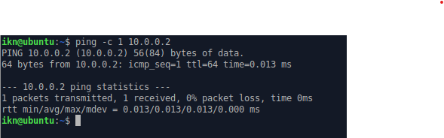

Figur - ping på 10.0.0.2

1. Mål minimum-/maksimum-/gennemsnits-forsinkelsestider og standardafvigelsen for 10 på hinanden følgende ping-kommandoer, udført som i punkt 1.

For at løse opgave blev data overført til et text dokument, som ses på figur 2. På figur 2 ses det, at der kan pinges 10 gange til den samme adresse. Det ses at ping responsen mellem de to virtuelle maskiner ikke er konstant og dermed tager for nogle gange længere tid for at responset kommer. Minimumforsinkelsen er 0.16 ms mens maksimumforsinkelsen er 0.54 ms. Den gennemsnitlige tid det tager at ping til en virtuel maskine er 0.29ms. mdev viser så standartafvigelsen som er på 0.007 ms.

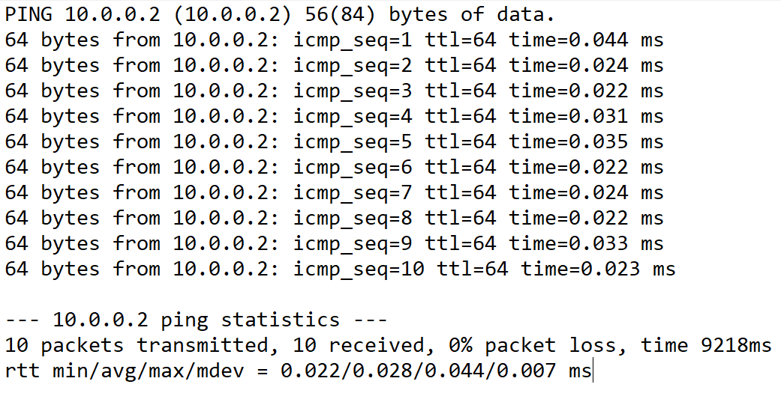

Figur - ping 10 gange

1. Mål den tid der går fra kommandoen ping –c 1 www.tv2.dk startes i H1 til ping-respons fra web-serveren www.tv2.dk modtages i H1.

På figur 3 bliver der pinget til websiden [www.tv2.dk](http://www.tv2.dk). Denne webside kan pinges til og dermed svare serveren med en gennemsnitstid på 16,826 ms

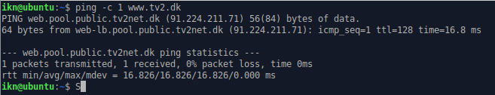

Figur 3 - ping på website [www.tv2.dk](http://www.tv2.dk)

1. Mål minimum-/maksimum-/gennemsnits-forsinkelsestider og standardafvigelsen for 10 på hinanden følgende ping-kommandoer, der tester [www.tv2.dk](http://www.tv2.dk).

Nedenfor ses resultaterne som der blev opnået ved at ping 10 gange websiden [www.tv2.dk](http://www.tv2.dk). Resultaterne blev overført til et text dokument.

PING web.pool.public.tv2net.dk (91.224.211.71) 56(84) bytes of data.

64 bytes from web-lb.pool.public.tv2net.dk (91.224.211.71): icmp_seq=1 ttl=128 time=18.4 ms

64 bytes from web-lb.pool.public.tv2net.dk (91.224.211.71): icmp_seq=2 ttl=128 time=17.3 ms

64 bytes from web-lb.pool.public.tv2net.dk (91.224.211.71): icmp_seq=3 ttl=128 time=17.9 ms

64 bytes from web-lb.pool.public.tv2net.dk (91.224.211.71): icmp_seq=4 ttl=128 time=18.6 ms

64 bytes from web-lb.pool.public.tv2net.dk (91.224.211.71): icmp_seq=5 ttl=128 time=18.3 ms

64 bytes from web-lb.pool.public.tv2net.dk (91.224.211.71): icmp_seq=6 ttl=128 time=17.9 ms

64 bytes from web-lb.pool.public.tv2net.dk (91.224.211.71): icmp_seq=7 ttl=128 time=19.2 ms

64 bytes from web-lb.pool.public.tv2net.dk (91.224.211.71): icmp_seq=8 ttl=128 time=18.2 ms

64 bytes from web-lb.pool.public.tv2net.dk (91.224.211.71): icmp_seq=9 ttl=128 time=18.1 ms

64 bytes from web-lb.pool.public.tv2net.dk (91.224.211.71): icmp_seq=10 ttl=128 time=18.2 ms

--- web.pool.public.tv2net.dk ping statistics ---

10 packets transmitted, 10 received, 0% packet loss, time 9018ms

rtt min/avg/max/mdev = 17.362/18.254/19.278/0.476 ms

minimum forsinkelsestiden er 17,362 ms, maksimum forsinkelsestiden er 19,278ms, gennemsnits-forsinkelsestiden er 18,254 ms og standardafvigelsen 0,476 ms.

1. Anvend Wireshark til måling af tidsforsinkelsen til f.eks. www.au.dk (PS www.au.dk understøtter ping respons, men måling af tidsforsinkelsen i dette punkt SKAL foregå med Wireshark). Anvend din Web Browser som client.

I denne opgave blev der prøvede på at anvende ping-kommandoen til at teste forsinkelsestiden til webisden [www.dmi.dk](http://www.dmi.dk). Da denne webside ikke respondere på ping, virkede kommandoen ikke. Derefter prøves der at bruge Wireshark til at måle tidsforsinkelsen til siden [www.au.dk](http://www.au.dk), resultatet ses på figur 4. På linje 13 opnås en SYN, hvorpå klienten sender en SYN til au.dk serveren. På linje 21 opnås en ACK, hvor klienten sender en ACK tilbage til serveren, når klienten har fået websiden. 0.00757039 ms.

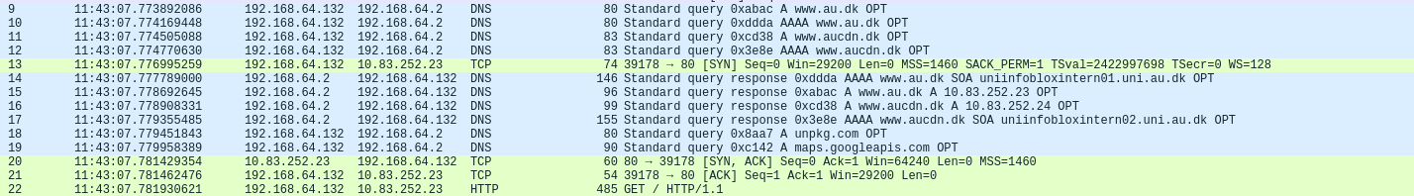

Figur - målt tidsforsinkelse på www.au.dk via Wireshark.

1. Mål vha. Wireshark den tid der går fra en australsk web-side (som er tilfældigt valgt) ønskes modtaget i H1 web-serveren, til web-serveren responderer. Anvend din Web Browser som client.

I opgaven er der brugt hjemmesiden <http://www.brisbanebackpackers.com.au/> da det er en australsk hjemmeside. Tiden for at komme igennem til den er 0,29948124 sekunder.

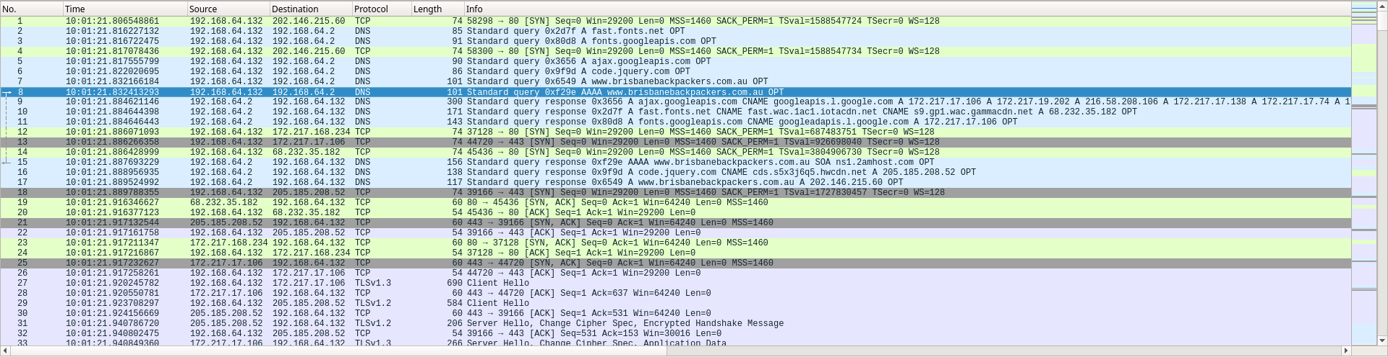

1. Er der forskel på tidsforsinkelses-målingerne i punkt 5 og punkt 6? Hvis der er forskel, hvad kan årsagen være til at der er denne forskel?

Den australske side tager noget længere tid at forbinde til end den danske side gør. Dette kan skyldes at afstanden til serveren er meget længere hvilket gør det også tager længere tid at forbinde til.

1. Undersøg vha. Wireshark hvad der sker, når denne web-side hentes vha. en Web Browser: <http://i4prj.ase.au.dk/I4IKN>

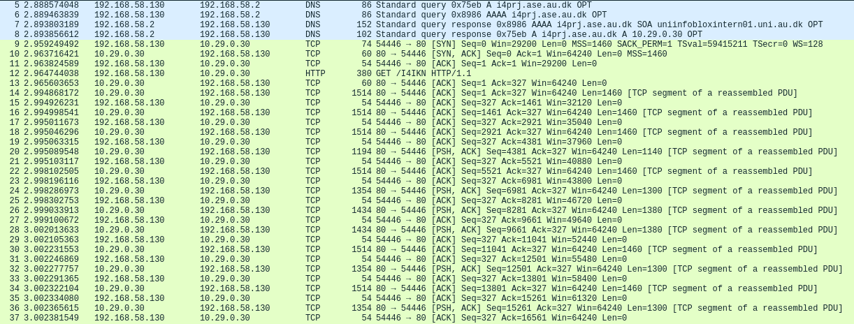

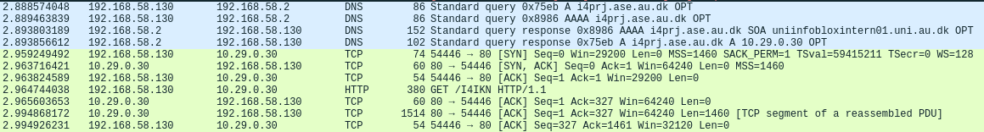

1. Installer en web-server (apache, nyeste stabile version) i din virtuelle maskine (H1).
2. Etabler en LAN-forbindelse mellem en web-serveren (H1) og en web-client (H2) I første omgang anvendes en simpel, telnet baseret web-client i H2.

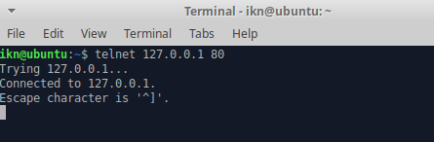

1. Test protokollerne: HTTP 0.9, HTTP 1.0 og HTTP 1.1.vha. telnet med fokus på oprettelse/nedlukning af TCP-connection og på persistent/non-persistent HTTP-kommunikation vha. HTTP-protokollen (uden/med pipelining).

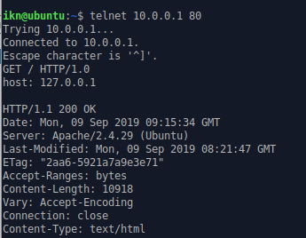 1.0

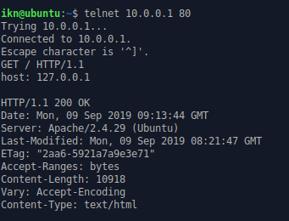 1.1

1. Anvend Firefox web-browser som web-client i H2 sammen med Apache web-server i H1.

## Konklusion

# Øvelse 5

## Introduktion

Formålet med denne øvelse er at anvende DNS-resolver-kommandoerne host og nslookup til anvende og undersøge DNS-protkollen.

## Resultater

Afprøv kommandoerne host og nslookup på forskellige web-sites. Anvend også options til kommandoerne, så detaljeret information bliver udskrevet.

## Konklusion

# Øvelse 6

## Introduktion

## Resultater

## Konklusion

# Øvelse 7

## Introduktion

## Resultater

## Konklusion